Лабораторная работа №6
Тема: UI, победа, поражение, пауза.
Цель
Реализовать минимальный UI и логику игрового процесса: счётчик прогресса, состояния «пауза» и «победа».
Что сделано
- Canvas с четырьмя элементами (счётчики , панель победы и панелью паузы).
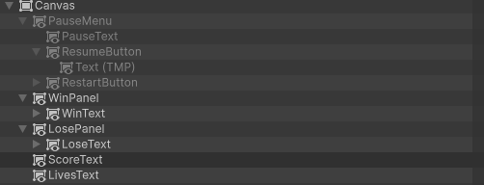
- Скрипт GameManager.cs — синглтон, хранит состояние игры и управляет UI.
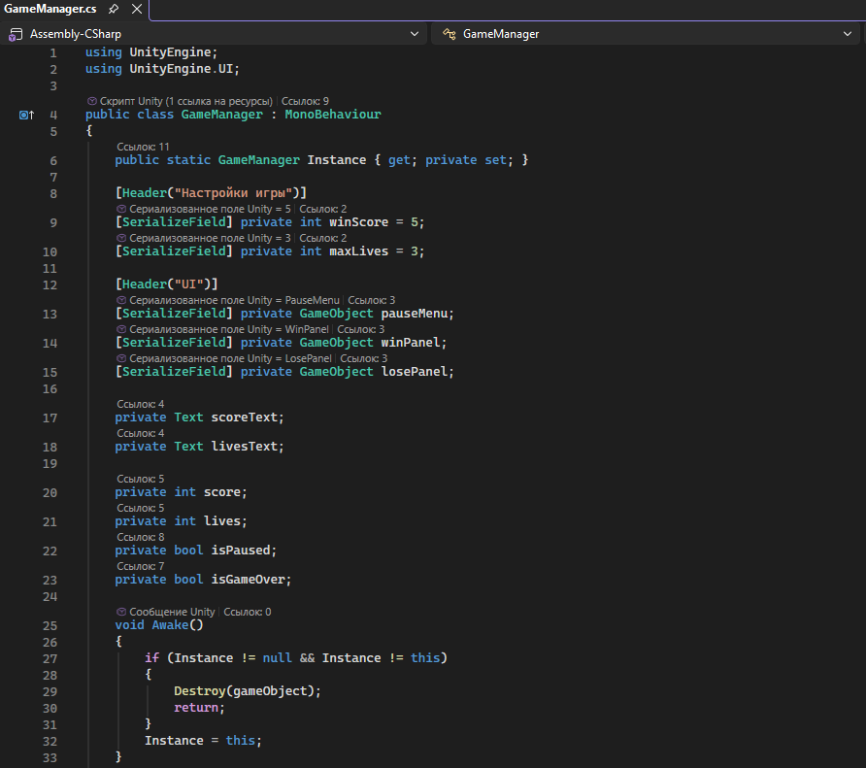
- Счётчик прогресса — обновляется при подборе через AddPart().
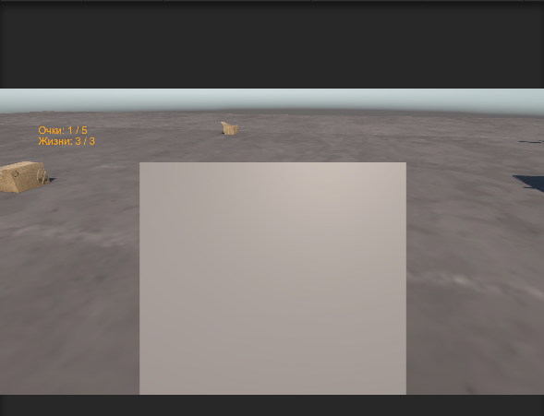
Куб в руках, счетчик +1.
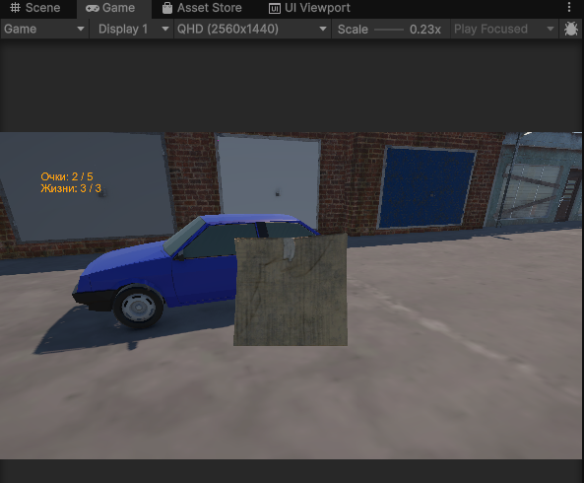
Коробка в руках, счетчик ещё +1.

- Состояние «пауза» — Esc переключает Time.timeScale между 0 и 1, показывает панель, разблокирует курсор.
- 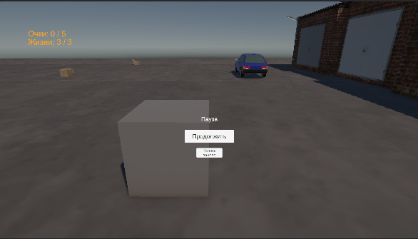
- Состояние «победа» — при достижении totalParts включается WinPanel, игра останавливается. 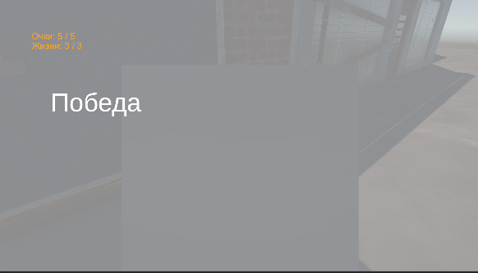
Скриншоты
- UI в игре: счётчик
- Панель победы.
- Панель паузы.
- Иерархия Canvas с UI-объектами.
- Инспектор GameManager с заполненными полями.
Вывод
Реализован UI и логика состояний. Игра реагирует на действия игрока: обновляет счётчик, умеет ставиться на паузу и завершаться. Это создаёт замкнутый игровой цикл «подбор предметов → победа».

